2020 年度
中国共产党洛阳市西工区委员会宣传部部门
决算

二〇二一年十月

目 录

第一部分 中国共产党洛阳市西工区委员会宣传部单位概况
一、部门职责二、机构设置
第二部分 2020 年度部门决算表
一、收入支出决算总表二、收入决算表
三、支出决算表
四、财政拨款收入支出决算总表
五、一般公共预算财政拨款支出决算表
六、一般公共预算财政拨款基本支出决算表
七、一般公共预算财政拨款“三公”经费支出决算表八、政府性基金预算财政拨款收入支出决算表
第三部分 2020 年度部门决算情况说明
一、收入支出决算总体情况说明二、收入决算情况说明
三、支出决算情况说明
四、财政拨款收入支出决算总体情况说明

五、一般公共预算财政拨款支出决算情况说明
六、一般公共预算财政拨款基本支出决算情况说明
七、一般公共预算财政拨款“三公”经费支出决算情况说明八、预算绩效情况说明
九、政府性基金预算财政拨款支出决算情况说明十、机关运行经费支出情况说明
十一、政府采购支出情况说明十二、国有资产占用情况说明第四部分 名词解释

第一部分 中国共产党洛阳市西工区委员会宣传部概况

一、部门职责
中国共产党洛阳市西工区委员会宣传部是区委主管意识形态方面工作的综合职能部门。1、负责指导全区的理论学习、理论宣传和理论研究工作。2、负责引导社会舆论， 规划、部署全局性的思想政治工作，组织开展全区性的重大宣传活动，引导、管理各类社会宣传活动。3、负责企业政工人员的职称评定工作。4、负责党员思想政治教育工作， 指导基层党校建设，部署全区性社会主义精神文明建设活动。5、负责掌握全区社会舆论和群众思想动态，调查了解宣传思想工作方面的方针政策及法规的贯彻落实情况，为区委和上级宣传部门提供信息和决策依据。6、完成区委、区政府交办的其他任务。7、负责全区的对外宣传报道工作。
二、机构设置
中国共产党洛阳市西工区委员会宣传部内设机构1个，包括：洛阳市西工区新闻中心。
从决算单位构成看，区委宣传部部门决算包括：本级决算、所属单位决算。
本决算为汇总决算，纳入本部门 2020 年度部门决算编制范围的单位共 2个，其中二级预算单位1个，具体是：
1.中国共产党洛阳市西工区委员会宣传部本级
2.洛阳市西工区新闻中心

第二部分 2020 年度部门决算表

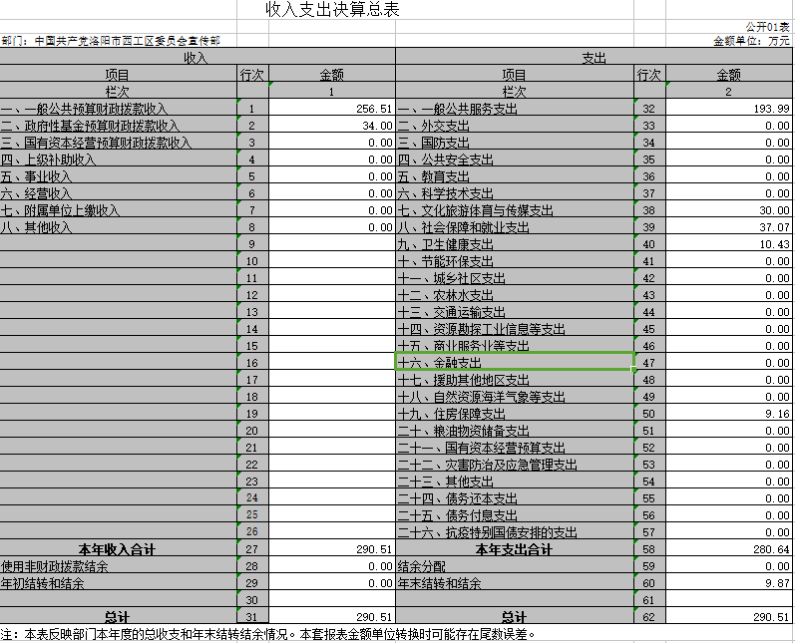
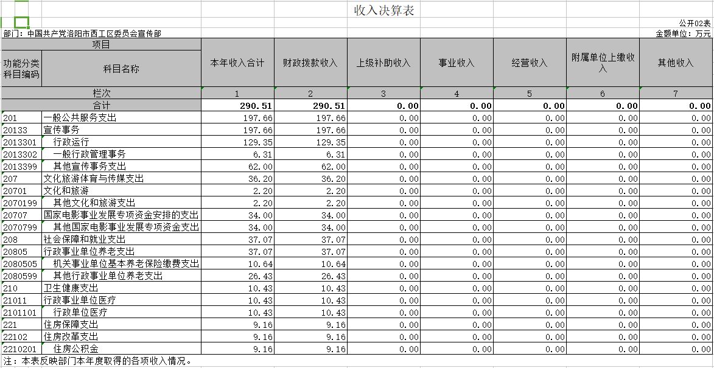

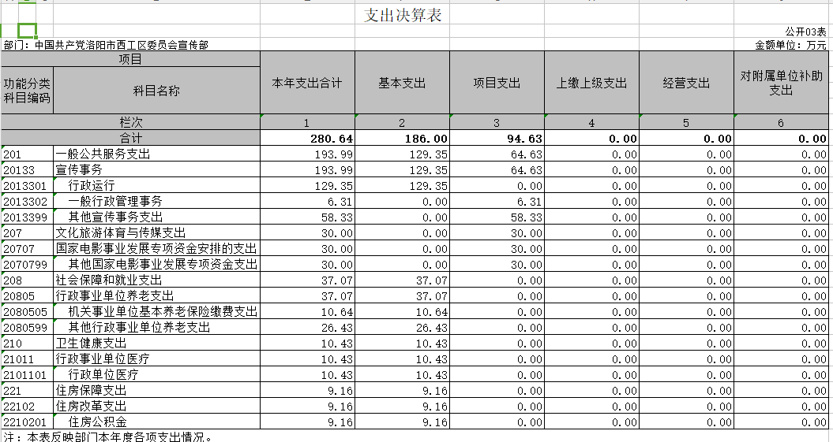

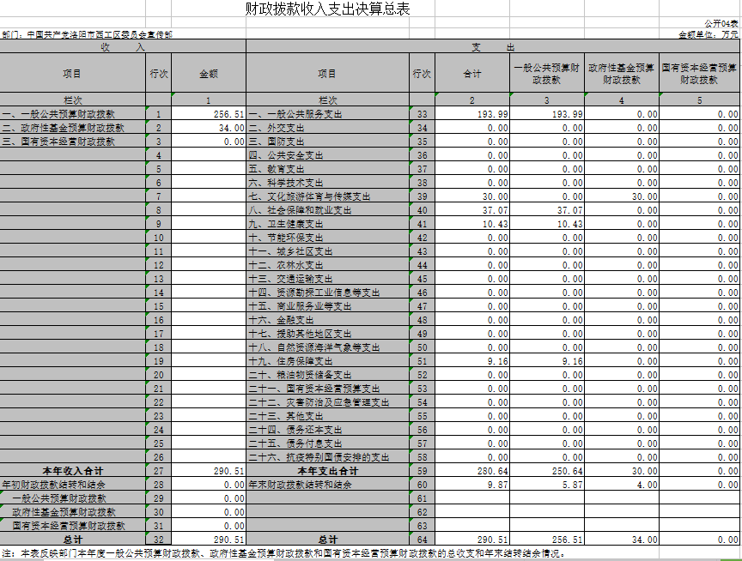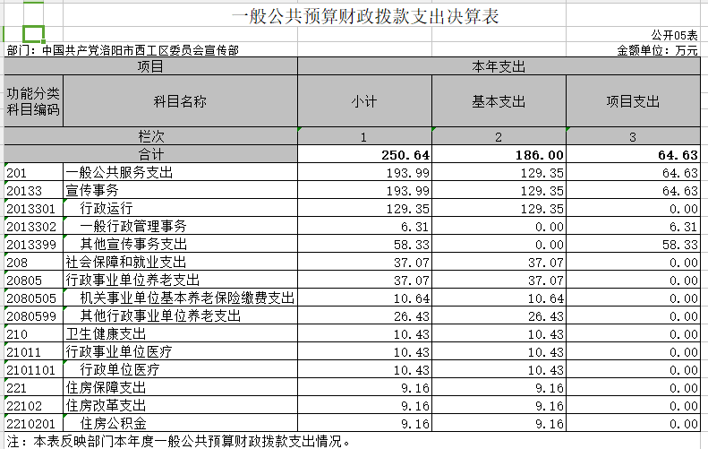

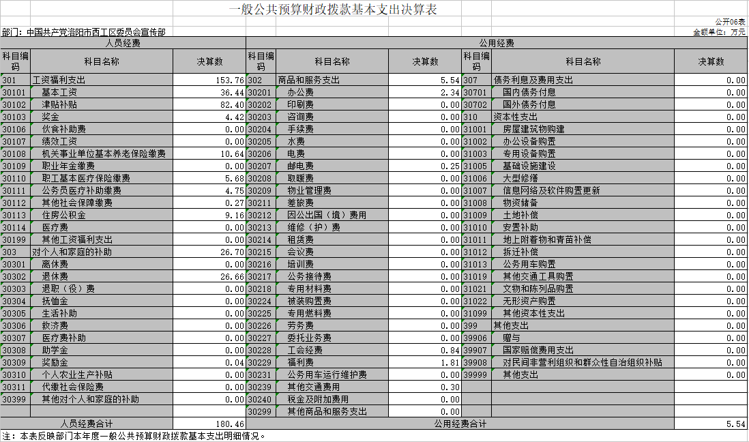

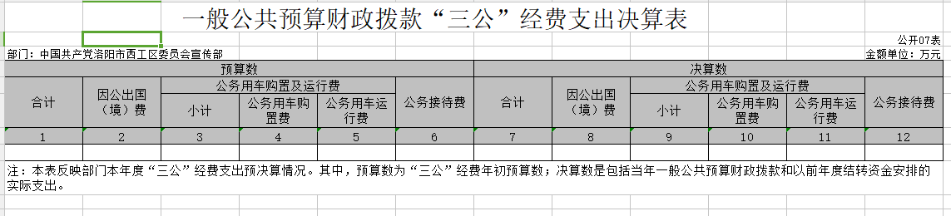

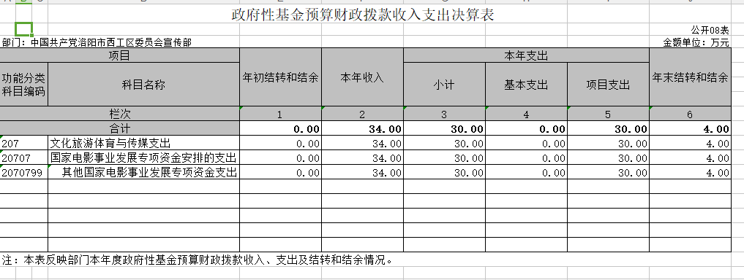

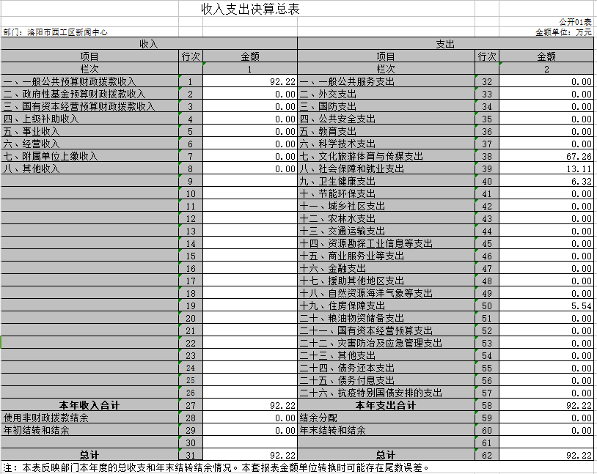
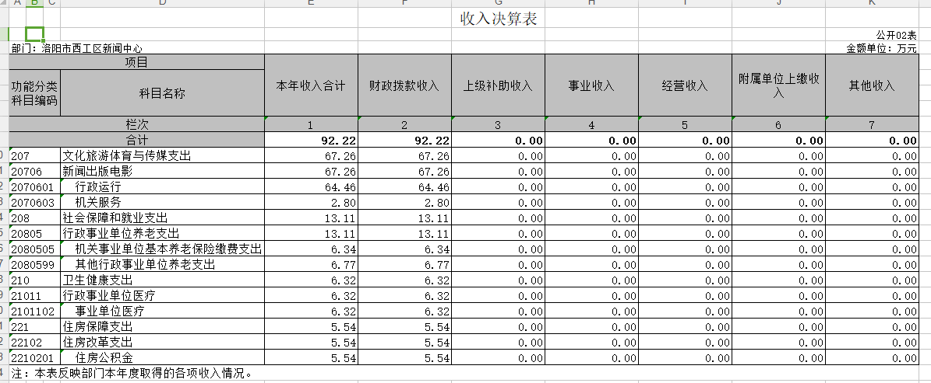

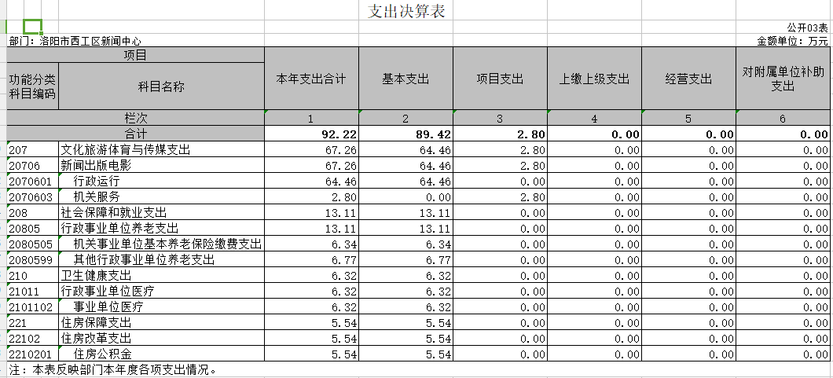

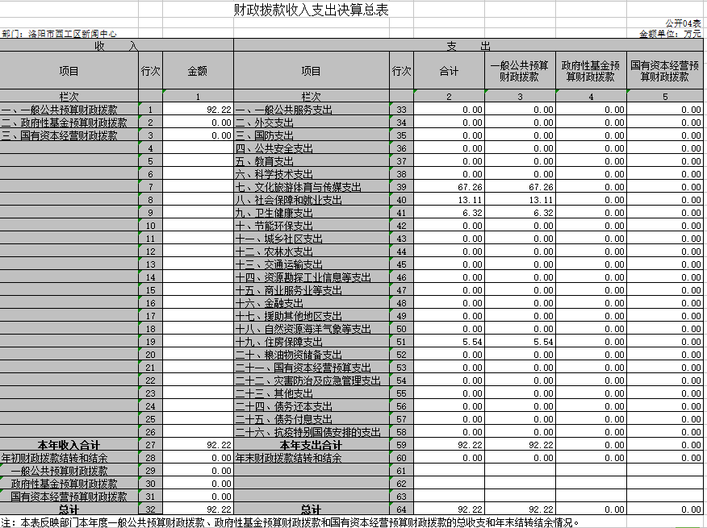

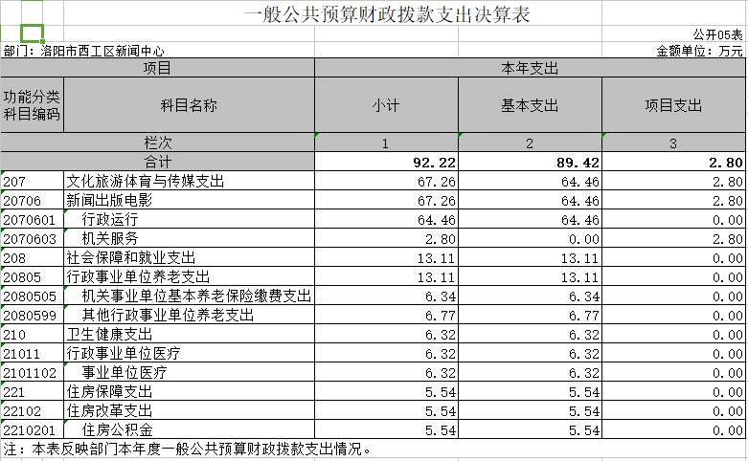

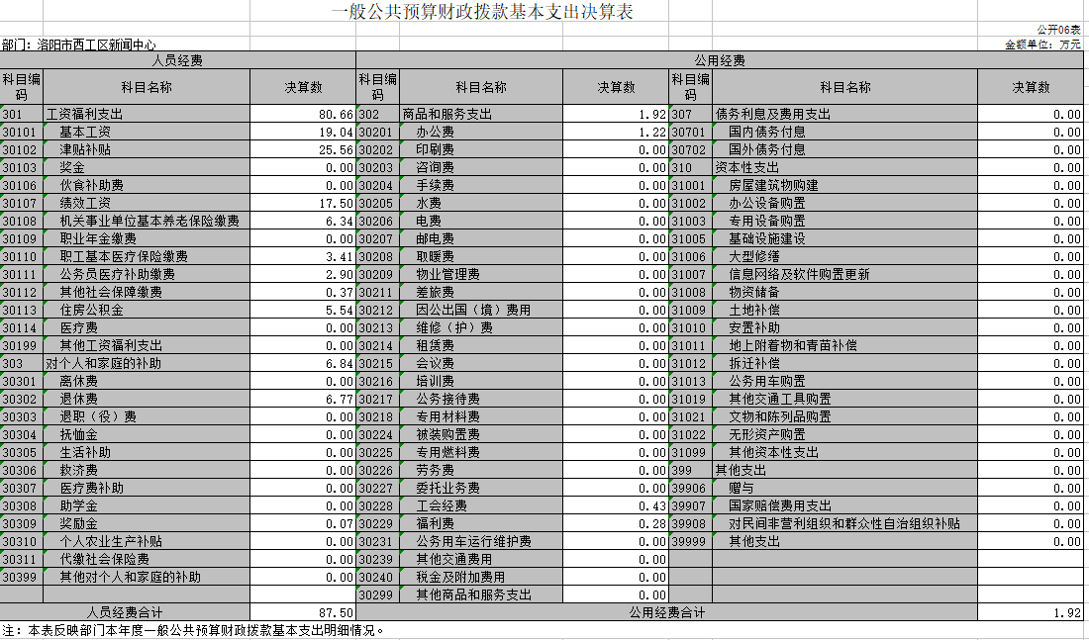

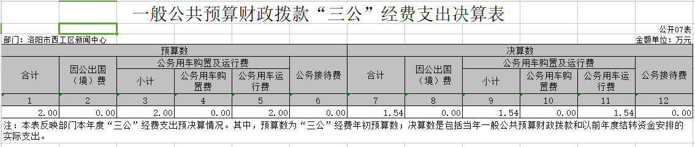

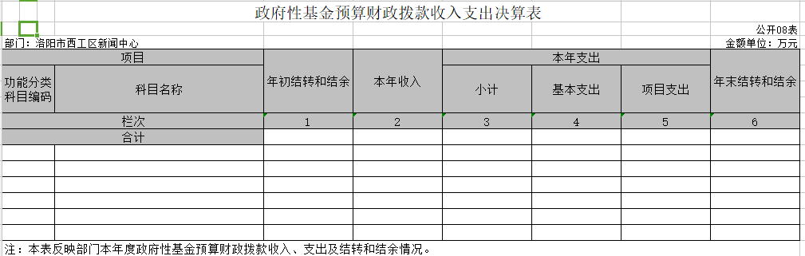

说明：我部门没有政府性基金收入，也没有使用政府性基金安排的支出，故本表无数据

2020 年度部门决算情况说明
一、收入支出决算总体情况说明
2020 年度收支均为382.73万元。与上年度相比，收支增加16.69万元、增长4.56%。主要原因是新增人员后，工资社保等增加，经费增多。
二、收入决算情况说明
2020 年度收入合计382.73万元，比上年度增加16.69 万元，增长 4.56%。其中：财政拨款收入382.73万元，占100%；事业收入 0万元，占0%；其他收入0万元，占 0%。
三、支出决算情况说明
2020 年度支出合计372.85万元，比上年度增加6.81万元，增长 1.86%。其中：基本支出 275.42 万元，占73.86%； 项目支出97.43万元，占26.13%。
四、财政拨款收入支出决算总体情况说明
2020 年度财政拨款收、支总计均为382.73万元，与上年度相比，财政拨款收、支总计各增加37.21万元， 增长10.77%。主要原因是新增人员后，工资社保等增加，经费增多。
五、一般公共预算财政拨款支出决算情况说明
（一）总体情况
2020 年度一般公共预算财政拨款支出342.87万元，占本年支出合计的91.96%。与上年度相比，一般公共预算财政拨款支出减少22.08万元，减少6.05%。主要原因是工作经费缩减。
（二）结构情况
2020 年度一般公共预算财政拨款支出342.87万元，主要用于以下方面：一般公共服务（类）支出193.99万元，占56.58%；文化旅游体育与传媒（类）支出67.26万元，占19.62%；社会保障和就业（类）支出50.18万元，占14.64%；卫生健康（类）支出 16.75万元，占4.89%；住房保障（类）支出14.7万元， 占4.29%。
（三）具体情况
2020 年度一般公共预算财政拨款支出年初预算为353.65万元，支出决算为342.87万元，完成年初预算的96.95%。决算数与年初预算数存在差异的主要原因：受疫情影响，部分工作进展暂缓。其中：
1.一般公共服务（类）宣传事务（款）其他宣传事务支出（项）。年初预算为62万元，支出决算为58.33万元，完成年初预算的94.8%。其他宣传事务支出决算数与年初预算数存在差异的主要原因是受疫情影响，宣传工作进展暂缓。
2.卫生健康支出（类）行政事业单位医疗（款） 行政单位医疗（项）。年初预算为13.59万元，支出决算为10.43万元，完成年初预算的76.75%。决算数与年初预算数存在差异的主要原因防疫经费类支出预算充足。
六、一般公共预算财政拨款基本支出决算情况说明
2020 年度一般公共预算财政拨款基本支出275.42万元。与上年度相比，增加21.49万元，增长8.97%。增加的原因是人员经费支出较上年增加28.55万元，增长11.93%；公用经费支出较上年减少7.03万元，下降48.4%。其中：
（一）人员经费267.96万元，主要包括：基本工资、津贴补贴、奖金、绩效工资、机关事业单位基本养老保险缴费、职工基本医疗保险缴费、公务员医疗补助缴费、其他社会保障缴费、住房公积金、退休费、奖励金的支出；
（二）公用经费7.49万元，主要包括：办公费、邮电费、工会经费、福利费、其他交通费用。
七、一般公共预算财政拨款“三公”经费支出决算情况说明
（一）“三公”经费财政拨款支出决算总体情况说明
2020 年度“三公”经费财政拨款支出预算为2万元，支出决算为1.54万元，完成预算的77%。2020 年度“三公”支出决算数与预算数存在差异的主要原因是：受疫情影响，外出活动减少。
（二）“三公”经费财政拨款支出决算具体情况说明
2020 年度“三公”经费财政拨款支出决算中，因公出国（境）费年初预算和支出决算均为 0 万元；公务用车购置及运行费支出决算1.54万元，完成年初预算的77%；公务接待费支出决算 0万元，完成年初预算的0%，占0%。具体情况如下：
    - 因公出国（境）费年初预算为 0 万元，支出决算为为 0 万
元。
2、公务用车购置及运行费年初预算为2万元，支出决算为1.54万元，完成年初预算的77%。决算数与年初预算数存在差异的主要原因是受疫情影响，外出活动减少。其中：
公务用车购置支出0万元，购置车辆0辆。
公务用车运行费支出1.54万元。主要用于燃油费和公务用车维修维护。
    - 公务接待费年初预算为0万元，支出决算为0万元， 完成年初预算的 0。
八、预算绩效情况说明
（一）绩效管理工作开展情况
按照加强预算绩效管理和完善公共财政体系总体要求以及西工区财政绩效管理工作部署和要求，年初预算将每个绩效目标落实到人，提升绩效目标编报质量，提高项目预算执行效率和效益，认真开展项目绩效评价，做到项目预算绩效管理全覆盖。（二）项目绩效自评结果
从自评情况来看，年初设定的各项支出绩效目标比较合理，并能严格按照各项管理制度执行。如：2020年项目中党建工作经费年初预算数1.53万元。报刊宣传费44.17万元。媒体宣传费15.3万元。其他杂志书籍征订费10.2万元等均已达预期效果。
九、政府性基金预算财政拨款支出决算情况说明
2020 年度政府性基金预算财政拨款支出决算为30万元。该资金为本年度上级下达转移支付资金，主要用于其他国家电影事业发展专项资金支出。
十、机关运行经费支出情况说明
2020 年度机关运行经费年初预算为14.42万元，支出决算数为7.46元，完成年初预算的51.73%。决算数与年初预算数存在差异的主要原因厉行节约。
十一、政府采购支出情况说明
自 2019 年度起，部门决算填报系统较上年度取消了原有填报说明附表－《政府采购情况表》（SC06 表），故该项内容在此未作说明。
十二、国有资产占用情况说明
2020年期末，区委宣传部固定资产总额115.58万元，其中，房屋建筑物0万元，共有车辆2辆（内设机构新闻中心所有），其中：一般公务用车2辆，执法执勤车0辆；单价50万元以上通用设备0台，单位价值100万元以上专用设备0台。

第四部分 名词解释
一、财政拨款收入：单位从同级政府财政部门取得的财政预 算资金。
二、事业收入：事业单位开展专业业务活动及其辅助活动取 得的收入。
三、上级补助收入：事业单位从主管部门和上级单位取得的 非财政补助收入。
四、附属单位上缴收入：事业单位取得附属独立核算单位根据有关规定上缴的收入。
五、经营收入：事业单位在专业业务活动及其辅助活动之外 开展非独立核算经营活动取得的收入。
六、其他收入：单位取得的除“财政拨款收入”、“事业收入”、 “上级补助收入”、“附属单位上缴收入”、“经营收入”以外的各项收入。
七、用事业基金弥补收支差额：事业单位在当年收入不足以安排当年支出的情况下，使用以前年度积累的事业基金（事业单 位当年收支相抵后按国家规定提取、用于弥补以后年度收支差额的基金）弥补当年收支缺口的资金。
八、基本支出：为保障机构正常运转、完成日常工作任务而 发生的人员支出和公用支出。
九、项目支出：基本支出之外为完成特定行政任务和事业发 展目标所发生的支出。
十、“三公”经费：纳入同级财政预决算管理“三公”经费，指 部门使用财政拨款安排的因公出国（境）费、公务用车购置及运行费和公务接待费。其中，因公出国（境）费反映单位公务出国（境）的国际旅费、国外城市间交通费、住宿费、伙食费、培训费、公杂费等支出；公务用车购置及运行费反映单位公务用车车 辆购置支出（含车辆购置税）及租用费、燃料费、维修费、过路 过桥费、保险费、安全奖励费用等支出；公务接待费反映单位按 规定开支的各类公务接待（含外宾接待）支出。
十一、机关运行经费：为保障行政单位（含参照公务员法管理的事业单位）运行用于购买货物和服务的各项资金，包括办公及印刷费、邮电费、差旅费、会议费、福利费、日常维修费、专用材料及一般设备购置费、办公用房水电费、办公用房取暖费、办公用房物业管理费、公务用车运行维护费以及其他费用。我部门所属预算单位有市卫生健康委（本级）、市计划生育协会、市人口和计划生育药具管理站，具体预算内容包括公用经费、离（退）休人员公用支出、工会经费和福利费。
十二、工资福利支出：单位支付给在职职工和编制外长期聘 用人员的各类劳动报酬，以及为上述人员缴纳的各项社会保险费 等。
十三、商品和服务支出：单位购买商品和服务的支出。
十四、对个人和家庭的补助支出：单位用于对个人和家庭的补助支出。
十五、年末结转：本年度或以前年度预算安排，已执行但尚未完成或因客观条件发生变化无法按原计划实施，需延迟到以后年度按有关规定继续使用的资金。
十六、年末结余：本年度或以前年度预算安排，已执行完毕或因客观条件发生变化无法按原预算安排实施，不需要再使用或无法按原预算安排继续使用的资金。

